Vorlesung 10.10.2023  
Grundlagen 2

### Transistoren

* Wichtigstes Bestandteil der elektronischen Schaltung
  + pnp Transistoren
    - Emitter ist Positiv geladen
  + npn Transistoren
    - Emitter ist Negativ geladen
  + Base (Basis)
    - Die Basis ist wie der "Schalter" des Transistors.
    - Wenn du hier einen kleinen Strom hinzufügst, erlaubt der Transistor einen größeren Stromfluss von Emitter zu Collector.
  + Emitter (Emitter)
    - Der Emitter ist wie die "Quelle" des Stroms.
    - Hier kommt der Strom heraus, wenn die Basis aktiviert ist.
  + Collector (Kollektor)
    - Der Collector ist wie das "Ziel" des Stroms.
    - Wenn die Base an ist geht strom vom Emitter zum Collector
    - Hier wird der größere Strom gesammelt.
* Moores gesetz
  + Besagt, dass die Komplexität integrierter Schaltkreise mit minimalen Komponentenkosten regelmäßig verdoppelt wird.
    - Komplexität = Anzahl an Schaltungskomponenten
  + Aufgrund physischen Schwierigkeiten mit Silicium aktuell extrem verlangsamt.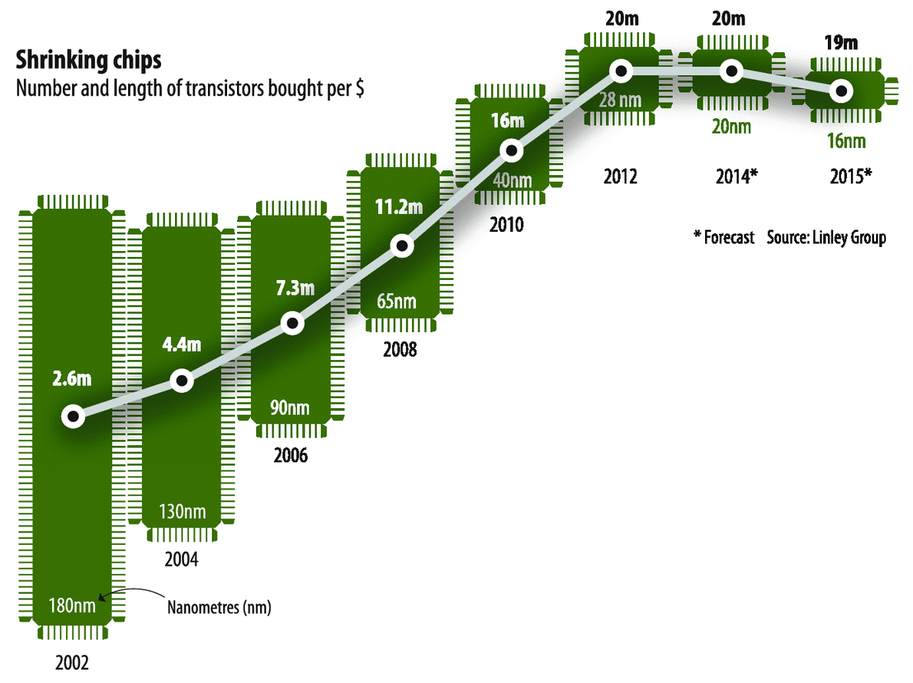

### 

### 

### Engineering

* Genaues Verständnis des Problem
* Methodisches Vorgehen
  + Testdriven Development
  + Scrum
  + Coding Patterns
* Kostenbewusstsein
* Qualitätsbewusstsein
* Einhalten von Normen
* Software Lebenszyklen
  + Anforderungsanalyse und Spezifikation​
    - Entdeckung​
    - Analyse und Strukturierung​
    - Spezifikation​
    - Validierung​
  + Architekturentwurf​
  + Implementierung​
  + Test und Integration​
  + Inbetriebnahme​
  + Wartung und Weiterentwicklung​
    - Korrektive Wartung​
    - Optimierende Wartung​
    - Adaptive Wartung​
    - Weiterentwicklung
* Management gibt die Reihenfolge vor

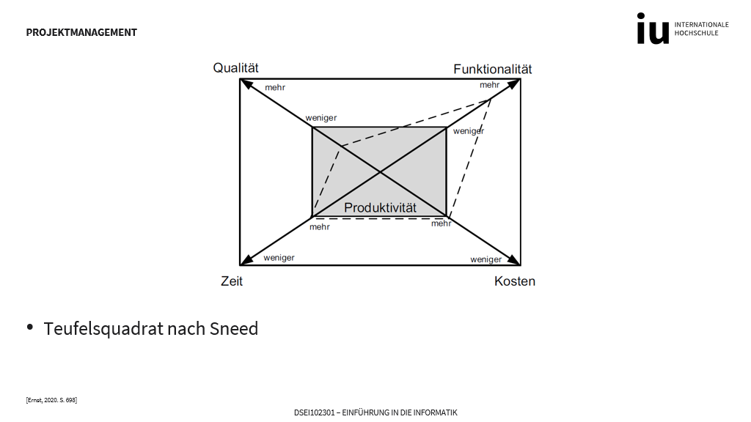

### BIOS

* Wird beim Starten des Rechners ausgeführt
* grundlegende Einstellungen
* führt beim Starten einen umfangreichen Selbstest der Hardware durch
* Konfiguriert den PC
* UEFI ist der Nachfolger
* Seit 2007 in Laptops zu finden